CLUTCH KÜNDIGEN DIE VERÖFFENTLICHUNG IHRES NEUEN ALBUMS ‚PSYCHIC WARFARE’ FÜR DEN 2. OKTOBER AN!

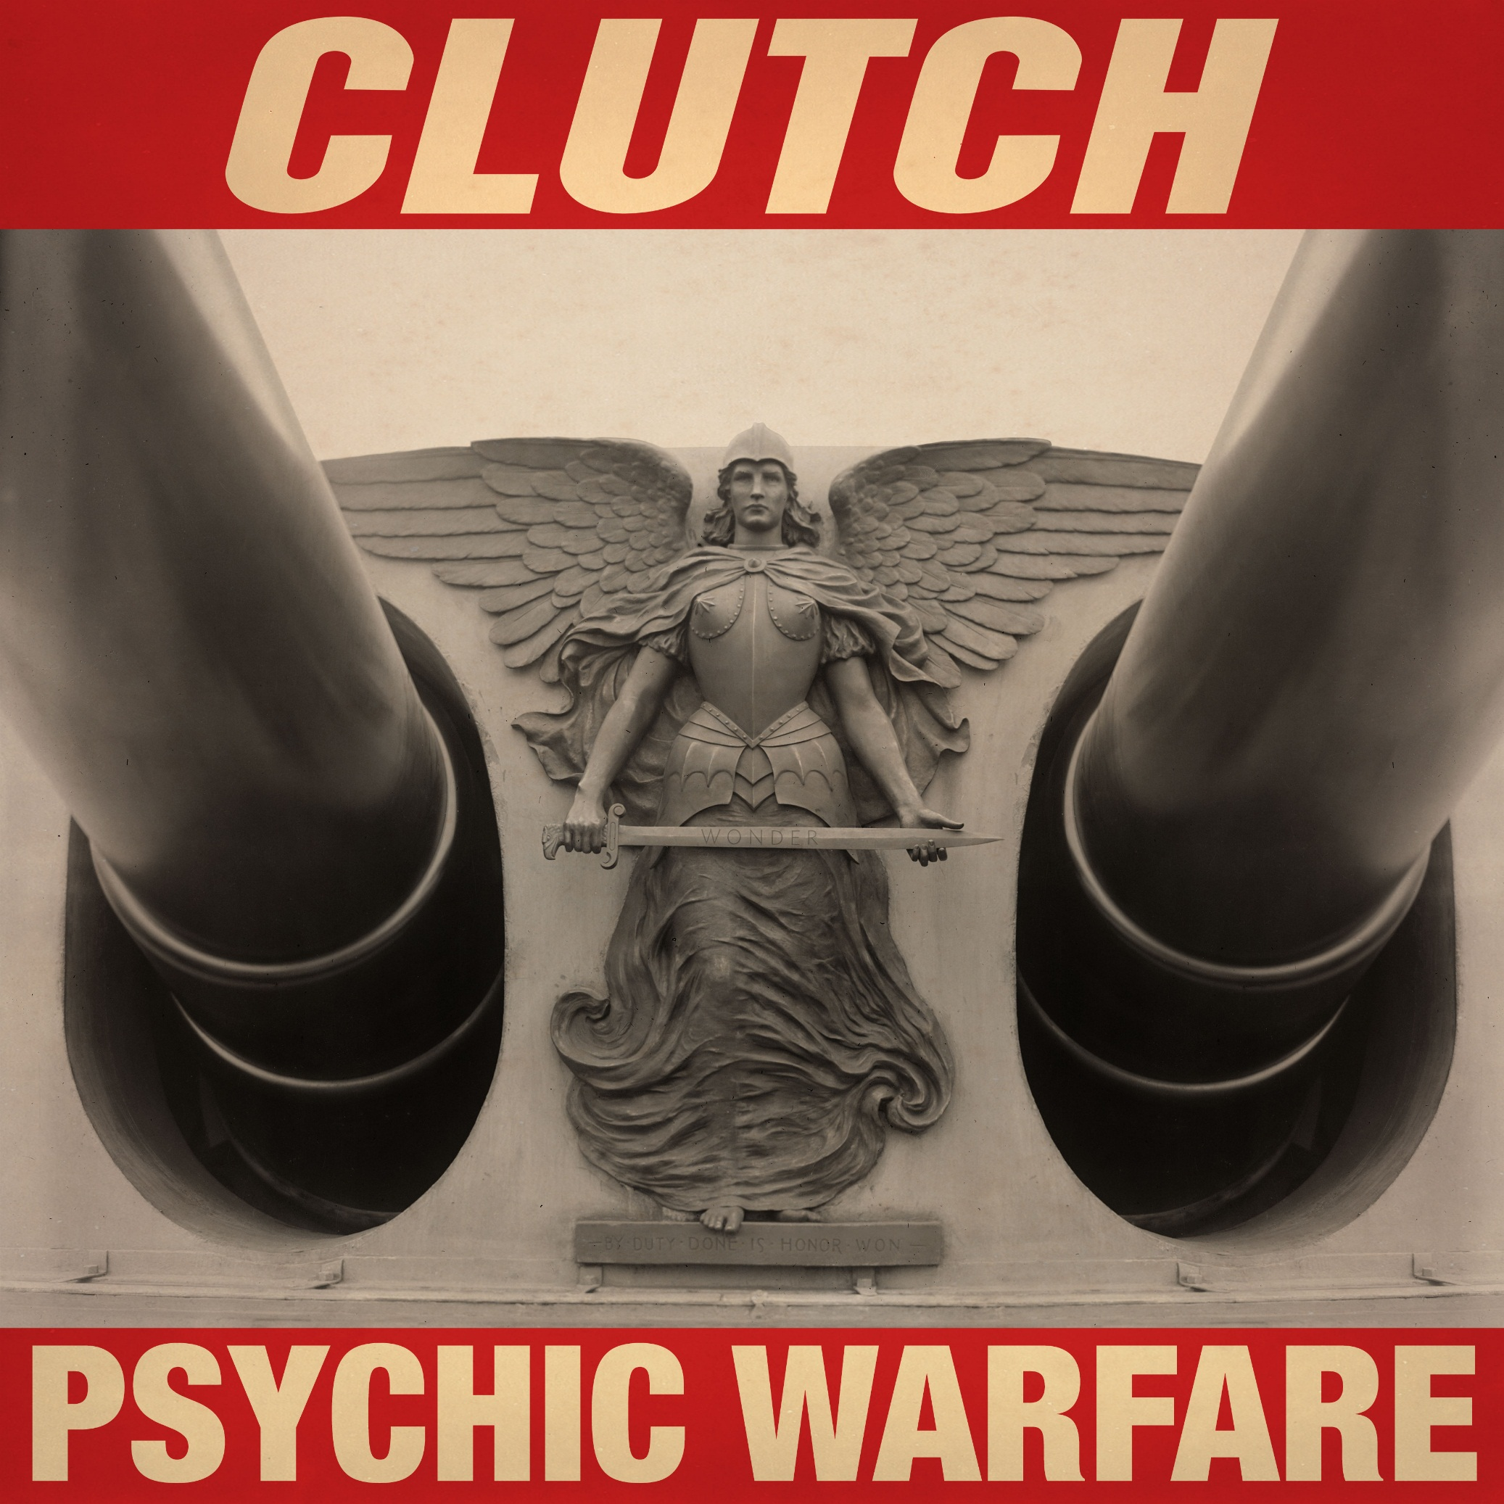

Am 2. Oktober wird das elfte Studioalbum der US Rocker Clutch auf ihrem eigenen Label Weathermaker Music (Vertrieb via Rough Trade) erscheinen.
Das 12 Songs umfassende Album wurde erneut von Produzent Machine (Lamb Of God, Every Time I Die) produziert, mit dem die Band auch schon bei früheren Alben zusammengearbeitet hat. Sänger Neil Fallon über den Albumtitel: „It’s a tale about an unnamed protagonist who is forced to seek refuge in a flop house motel. He is hiding from several nefarious psychic forces, the worst of which is his own sleep deprived paranoia.“
Das Albumcover wurde vom renommierten Fotografen Dan Winters entworfen.

“Psychic Warfare” Trackliste:

01 The Affidavit
02 X-Ray Visions
03 Firebirds
04 A Quick Death in Texas
05 Sucker For The Witch
06 Your Love is Incarceration
07 Doom Saloon
08 Our Lady of Electric Light
09 Noble Savage Clutch
10 Behold the Colossus
11 Decapitation Blues
12 Son Of Virginia

Clutch, die oft als ‚the quintessential American Rock Band’ beschrieben werden, haben sich seit ihrer Gründung in der High School vor über 20 Jahren nie von irgendwelchen Genregrenzen einengen lassen, sondern haben ihren Sound stetig weiterentwickelt und so über Dekaden viele andere Bands maßgeblich beeinflusst.
Im März 2013 erschien das zehnte Studioalbum Earth Rocker, das auf Platz 15 in die US amerikanischen Billboard Top 200 Charts eingestiegen ist und damit den höchsten Chartseinstieg in der Geschichte der Band markiert. Auch in Deutschland, Großbritannien, Frankreich und anderen Ländern, konnten Clutch mit Earth Rocker Chartserfolge feiern. Im Sommer 2013 spielte die Band eine ausverkaufte Deutschland Tour.

An diesen Erfolg werden Clutch sicherlich im November dieses Jahres anknüpfen können, wenn sie im Rahmen der ‚Psychic Warfare World Tour’ wieder nach Deutschland zurückkehren:

28.11. Köln, Essigfabrik
29.11. Hamburg, Markthalle
05.12. Berlin, Astra (aufgrund der hohen Nachfrage vom Postbahnhof verlegt)
06.12. Frankfurt, Batschkapp

www.pro-rock.com

Facebook: www.facebook.com/clutchband
Instagram: www.instagram.com/clutchofficial
Twitter: www.twitter.com/clutchofficial
Official: www.pro-rock.com
YouTube: www.youtube.com/user/officialclutch

